Tisková zpráva

O rodičích a dětech vychází na DVD
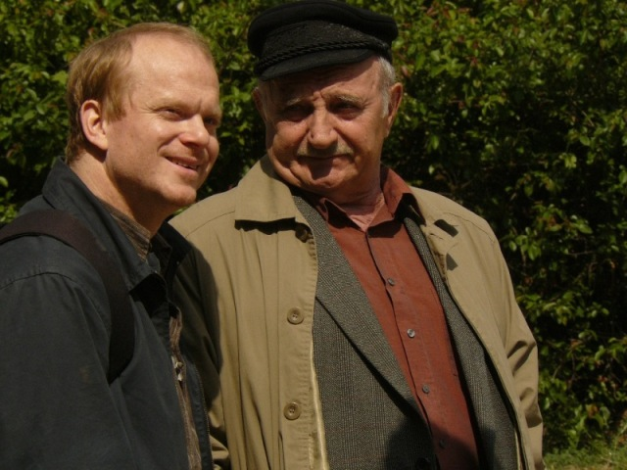

Film režiséra Vladimíra Michálka O rodičích a dětech vychází 15. září na DVD nosičích. Komedie natočená na motivy úspěšné knihy Emila Hakla vypráví o vztahu otce a dospělého syna. Výchozí situací je společná procházka, kterou otec a syn dodržují jako určitý rituál. V okouzlujícím dialogu se před divákem postupně začne rozkrývat příběh minulosti i současnosti, na povrch vyplouvají dávná rodinná tajemství i zapomenuté události a otec se synem jsou si v jednom dni blíže, než si kdy dokázali být. V hlavních rolích se Josef Somr a David Novotný, dále hrají Mariana Kroftová, Luboš Kostelný, Jiří Lábus, Zuzana Stivínová a další.
Součástí DVD bude Film o filmu.

Snímek O rodičích a dětech byl do kin uveden 7. března 2008. Byl vybrán do soutěžní sekce Na východ od Západu na 43. MFF Karlovy Vary a v blízké době jej čeká další cesta světovými festivaly.

V říjnu bude film uváděn na Filmovém festivalu v Londýně (The Times BFI London Film Festival). Právě v anglicky mluvících zemích se film při výběrových řízeních dočkal nejpozitivnějších reakcí.
Následně se snímek O rodičích a dětech objeví na Mezinárodním filmové festivalu v Chicagu (The Chicago International Film Festival), jedné z nejstarších severoamerických filmových přehlídek.
V listopadu 2008 pak film uvede Mezinárodní filmový festival v St.Louis (St. Louis International Film Festival). Vladimír Michálek se toho festivalu zúčastnil již v roce 2002 s komedií Babí léto, která zde získala Cenu diváků.
Potvrzení účasti na další americké přehlídce by mělo být známo v nejbližších dnech. V prosinci bude film uveden v Brooklyn Academy v New Yorku.

Počátkem roku 2009 by pak měl být film O rodičích a dětech uveden na Mezinárodním filmovém festivalu ve švédském Göteborgu a v březnu 2009 na Mezinárodním filmovém festivalu v Ankaře.

ČFTA doporučila film O rodičích a dětech mezinárodní porotě k nominaci na Evropské filmové ceny 2008.

Režisér film Vladimír Michálek odjíždí v září přednášet na filmovou školu proslulé Kolumbijské univerzitu v New Yorku.

